华为云服务列表

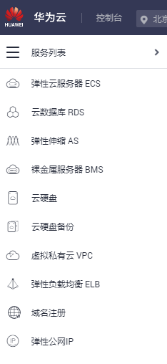

规则提取平台可能需要的服务：

对象存储OBS （模型数据源）

<https://support.huaweicloud.com/productdesc-obs/obs_03_0204.html>

ModelArts（模型构建、训练、在线部署、预测 --- 支持API调用）

<https://support.huaweicloud.com/engineers-modelarts/modelarts_23_0001.html>

<https://www.huaweicloud.com/product/modelarts.html> （首页技术文档和视频可看）

数据迁移/接入 （数据迁移上云，迁移至OBS，提供给ModelArts作为数据源）

云数据迁移 CDM

数据接入服务 DIS

云数据库 GaussDB （可选，数据云存储，也可选择云硬盘ECS代替云数据库）

（如果是仅仅部署模型的话，感觉可以通过ModelArts线上部署，部署时按需选择计算资源，通过API访问即可）

（如果将平台部署再一整套云服务器上，）

ModelArts:

1. ModelArts使用对象存储服务（Object Storage Service，简称OBS）进行数据存储以及模型的备份和快照，实现安全、高可靠和低成本的存储需求。因此，在使用ModelArts之前您需要创建一个OBS桶，然后在OBS桶中创建文件夹用于存放数据。（也可选择云硬盘EVS，默认且推荐的时OBS）
2. AI引擎选择丰富

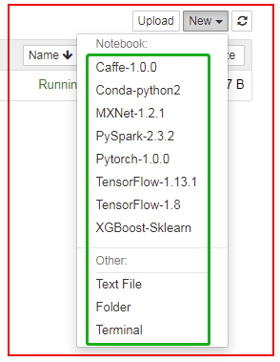

1. 提供Python SDK，可以使用本地IDE对接云上服务

弹性云服务器ECS(需配置相应环境)

